“Los tres hermanos y la vieja bruja”: tipos de relaciones
Para la realización de esta actividad es necesario haber leído previamente “Los tres hermanos y la vieja bruja”, disponible en Currículum en Línea.

I. Elementos extraordinarios en un cuento
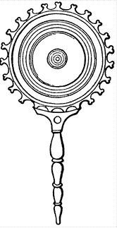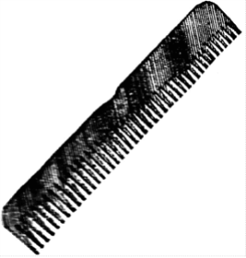
1. .Dentro de la lectura, ¿qué tenían de especial el espejo, la peineta y la aguja?
..................................................................................................................................................................................................................................................................................................................................................................................................................................................................................................

2. ¿Qué propiedad o característica compartía cada uno de estos objetos con los elementos en los que se transformaron después?
El espejo y el lago compartían.................................................................................................................

La peineta y la reja compartían................................................................................................................

La aguja y el muro de clavos compartían................................................................................................

3. ¿En qué otra narración que tú conozcas se presentan objetos con poderes especiales que ayudan al protagonista a lograr su objetivo? Señala cuál es la narración, describe el objeto y la manera en que ayuda al héroe o la heroína a lograr lo que pretende.
..................................................................................................................................................................................................................................................................................................................................................................................................................................................................................................
Imágenes extraídas de ClipArt ETC.

II. Tipos de relaciones
1. Las siguientes parejas de palabras tienen cada una, dentro de ellas, una relación de oposición*:

El día y la noche

El blanco y el negro son opuestos

El frío y el calor

¿Por qué? Explica con tus palabras qué es una relación de oposición:
..................................................................................................................................................................................................................................................................................................................................................................................................................................................................................

2. Si las siguientes parejas de palabras tienen cada una, dentro de ellas, una relación de una relación de semejanza*:

Una lámpara y una linterna

Una silla y un sofá son semejantes

Un camión y un bus

¿Por qué? Explica con tus palabras qué es una relación de semejanza:
.................................................................................................................................................................................................................................................................................................................................
................................................................................................................................................................
3. Si las siguientes parejas de palabras tienen cada una, dentro de ellas una relación de complementariedad*:

Lápiz y papel

Zapato y calcetín son complementarios

Llave y candado

¿Por qué? Explica con tus palabras qué es una relación de complementariedad:
...................................................................................................................................................................................................................................................................................................................................................................................................................................................................................................

4. De acuerdo con tu respuesta anterior, ¿cómo se relacionan las tres parejas de elementos entre ellas? Es decir, qué tipo de relación hay entre el espejo y el lago, la peineta y la reja y la aguja y el muro de clavos?
...................................................................................................................................................................................................................................................................................................................................................................................................................................................................................................

- Elaborado por Magdalena Flores Ferrés

